Première séance le 9 Décembre 2019 :

Objectif :

Ecriture des fonctions de base :

- Régler l’heure sur l’horloge

-afficher l’heure

-fonction alarme

Actions réalisées :

-Téléchargement de la librairie : Teensyduino (lien : <https://www.pjrc.com/teensy/td_download.html> )

-Télécharger Arduino en raison d’un bug lors de l’installation de la librairie relative au temps

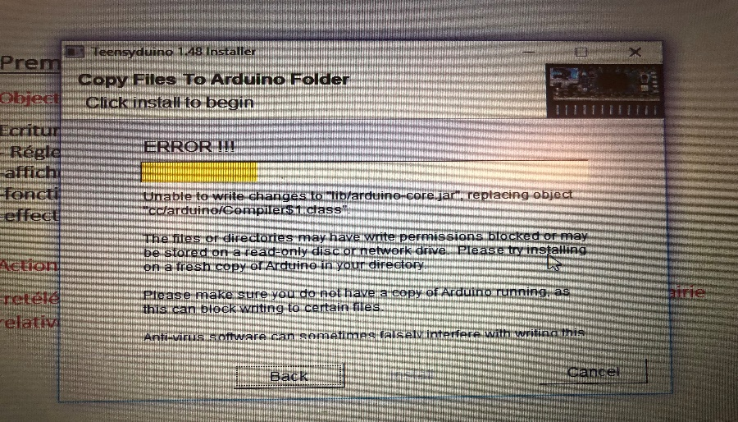

- Ecriture des fonctions qui permettent d’initialiser l’heure et d’afficher l’heure sur un écran LCD

Remarque :

Nombreux problèmes relatifs à la librairie Time téléchargée.

Exemple d’erreur :

Utilisé : C:\Program Files (x86)\Arduino\hardware\teensy\avr\libraries\LiquidCrystal

Non utilisé : C:\Program Files (x86)\Arduino\libraries\LiquidCrystal

'minutes' was not declared in this scope

-Installation de la librairie donnée par Mr Masson

-Modification du programme affichant le temps sur l’écran LCD

-Premier montage avec le RTC

Objectifs non réalisés :

-Fonction alarme : à réaliser à la maison avant la prochaine séance